PKP Polskie Linie Kolejowe S.A.
Biuro Komunikacji i Promocji
Targowa 74, 03 - 734 Warszawa
tel. + 48 22 473 30 02
fax + 48 22 473 23 34
rzecznik@plk-sa.pl
www.plk-sa.pl

Kraków, 1 lipca 2019 r.
Informacja prasowa
Pociągi na estakadach – nowa era kolei w Krakowie
Modernizacja kolei w stolicy Małopolski wkracza w kluczowy etap. Otwarcie toru na nowych wiaduktach i estakadach pozwoli na rozbiórkę XIX – wiecznego nasypu
i otworzy dodatkową przestrzeń dla krakowian. Nowe rozwiązania, zaproponowane przez PKP Polskie Linie Kolejowe S.A., to szybsze i bardziej komfortowe podróże oraz rozwój kolei w aglomeracji.

We wtorek (2 lipca), pierwsze pociągi pojadą nowym torem od Krakowa Głównego, przez estakady i wiadukty nad ul. Kopernika, Grzegórzecką i Miodową, aż do ul. Podgórskiej.
– To milowy krok dla rozwoju kolei, nie tylko w Krakowie, ale także w regionie - podkreśla Andrzej Adamczyk, minister infrastruktury. – Na naszych oczach budowana jest nowa kolej
w Krakowie, która w sposób znaczący wpłynie na rozwój transportowy i gospodarczy całego województwa – dodaje. - Inwestujemy w kolej w całej Polsce - w dużych aglomeracjach
i w mniejszych miejscowościach - po to, aby dojść do celu, którym jest bezpieczna, komfortowa i punktualna polska kolej – podsumowuje minister.

Przeniesienie ruchu pociągów na nowe obiekty inżynieryjne w centrum Krakowa, pozwoli wykonawcy kontynuować prace na kluczowym odcinku, jednej z największych inwestycji infrastrukturalnych na południu kraju. Jeszcze w lipcu rozpocznie się rozbiórka nasypu kolejowego, po którym do tej pory poruszały się pociągi. W pierwszej kolejności zdemontowane zostaną tory, później robotnicy przystąpią do wywozu ziemi. Po usunięciu nasypu ruszy budowa wiaduktów i estakad pod pozostałe trzy tory w tym miejscu.

- Dodatkowe tory na krakowskiej linii średnicowej dadzą wiele nowych możliwości. Skorzystają przewoźnicy i podróżni, bo będzie można uruchomić dodatkowe połączenia, ale także mieszkańcy, bo powstanie nowa przestrzeń, którą będzie można dodatkowo zagospodarować – wylicza Ireneusz Merchel, prezes PKP Polskich Linii Kolejowych S.A.

Modernizacja krakowskiej linii średnicowej wystartowała w 2017 roku. Do tej pory w centrum miasta powstały nowe wiadukty i estakady pod pierwszym z czterech torów. Do ich budowy zużyto 7,5 tys. m³ betonu oraz 910 ton stali. Nowy tor, o długości ok. 1,5 km, ułożono na 2,8 tys. ton tłucznia. Dzięki zastosowaniu najnowszych technologii, w tym mat wibroizolacyjnych i tłumików drgań, oddziaływanie pociągów na otoczenie będzie znacznie ograniczone.

Nowa kolej w Krakowie
W ramach modernizacji krakowskiej linii średnicowej, PLK przebudowują tory o długości niemal 20 km. Pasażerowie zyskają nowe i komfortowe przystanki Kraków Złocień i Kraków Grzegórzki. Powstają estakady, nowe mosty i wiadukty. Wymieniana jest sieć trakcyjna, montowane rozjazdy kolejowe i nowoczesne urządzenia sterowania ruchem kolejowym.
Po zakończeniu inwestycji pociągi poruszać się będą z prędkością 160 km/h, a w centrum Krakowa 100 km/h.
Wartość inwestycji to w sumie przeszło 1 mld zł. Projekt „Prace na linii kolejowej E30 na odcinku Kraków Główny Towarowy – Rudzice wraz z dobudową torów linii aglomeracyjnej” jest dofinansowany ze środków Unii Europejskiej, w ramach instrumentu CEF „Łącząc Europę”. Więcej informacji na stronie projektu: www.krakow-rudzice.pl

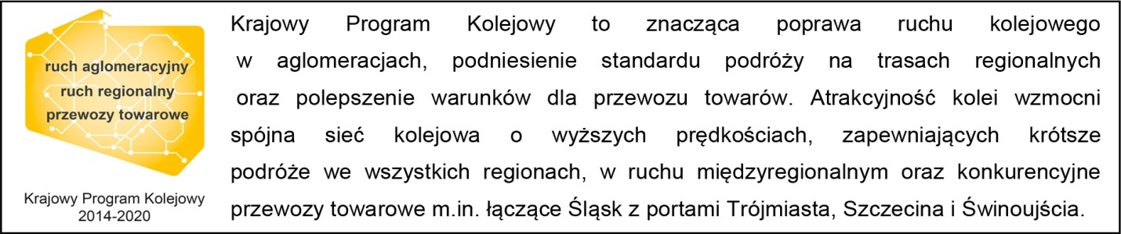

Kontakt dla mediów:
Piotr Hamarnik
Zespół prasowy
PKP Polskie Linie Kolejowe S.A.
rzecznik@plk-sa.pl
T: + 48 605 352 883

„Wyłączną odpowiedzialność za treść publikacji ponosi jej autor. Unia Europejska nie odpowiada za ewentualne wykorzystanie informacji zawartych w takiej publikacji”.

